# GKD 规则编写教程

温馨提示：GKD 规则编写有一定难度，如果你打算自行编写 GKD 规则，请耐心看完本文档。

编写 GKD 规则差不多相当于在写代码，建议使用 PC 进行 GKD 规则的编写，以获得最佳的编码体验。代码本质上是纯文本，因此你也可以尝试在手机上使用任何文本编辑器编写 GKD 规则。以下所有内容均在 PC 完成，手机端请自行摸索。

## 1. 准备工具

* 一台 PC
* 一部安卓手机
* 一双手
* 一个聪明的大脑

你需要在 PC 上下载以下软件：

* 支持扩展的浏览器，例如：Chrome，Edge
* 文本编辑器，推荐 Visual Studio Code
* Git（可选）
* Node.js（可选）
* Github Desktop（可选）

你需要在安卓手机上下载以下软件：

* GKD

## 2. 使用 GKD 获取快照

GKD 使用无障碍权限获取到某个广告弹窗的界面元素信息，并可以通过快照将界面元素信息永久保存，便于规则的书写和维护。

PS：快照不同于截图。截图仅包含界面的图像信息，而快照不仅包含界面的图像信息，还包含界面的元素信息，例如控件的名称和属性，以及控件与控件之间的位置关系信息。

编写规则的第一步是需要获取广告弹窗的快照，GKD 提供了 4 种方式获取某个广告弹窗的快照：

### 2.1 网页审查工具

如果您打算为默认订阅贡献规则，建议您采用此方法获取快照。

在网页审查工具中，点击右上角安卓机器人图标，再点击“快照”按钮即可抓取屏幕当前界面的快照。

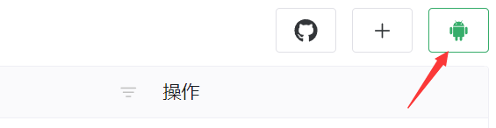



如果你使用网页审查工具，捕获到的快照将会保存在本地，在审查工具中可直接查看快照文件的所有信息。有关如何搭建并使用审查工具的详细介绍请跳转至：网页审查工具

### 2.2 悬浮窗服务

对于普通用户，推荐使用悬浮窗服务获取快照。

打开 GKD → 设置 → 高级模式 → 开启悬浮窗服务，切换到广告弹窗界面，点击快照按钮，出现“快照成功”即代表成功获取当前界面的快照。

### 2.3 音量快照

如果悬浮窗按钮不工作，您可以尝试使用音量快照。

打开 GKD → 设置 → 高级模式 → 开启音量快照，切换到广告弹窗界面，改变系统音量，出现“快照成功”即代表成功获取当前界面的快照。

### 2.4 快捷开关

使用快捷开关按钮可快速获取快照，而无需事先或临时切换至 GKD 开启相应服务。

切换到广告弹窗界面，下拉状态栏，点击快照按钮，出现“快照成功”即代表成功获取当前界面的快照。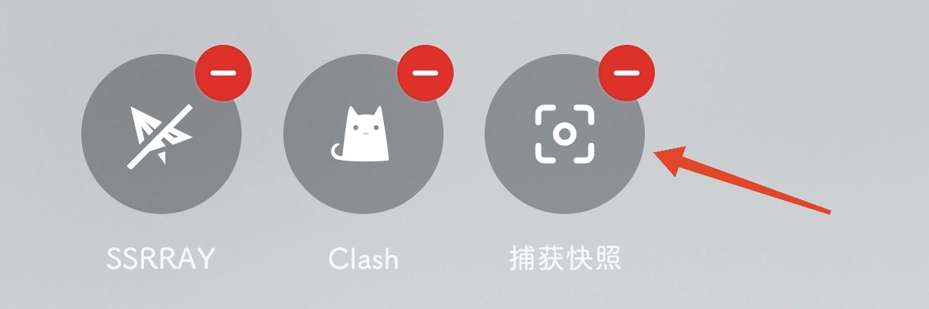

## 3. 分享快照文件

如果您使用网页审查工具获取了快照，可忽略这一步。

### 3.1 快照文件保存位置

你可以直接在文件管理器中找到上一步获取的快照文件，GKD 快照保存路径：

* /storage/emulated/0/Android/data/li.songe.gkd/files/snapshot/
* /storage/emulated/0/Android/data/li.songe.gkd/cache/snapshotZip/

优先查看文件夹 snapshotZip，这里面保存了快照的 .zip 文件，如果找不到就去文件夹 snapshot，这里面的快照文件需要手动压缩成 .zip 文件。

部分系统可能无法使用系统自带文件管理器查看该目录，可以使用 MT 管理器查看。

### 3.2 快照文件分享

你还可以在快照记录中找到上一步获取的快照，直接分享或生成链接。

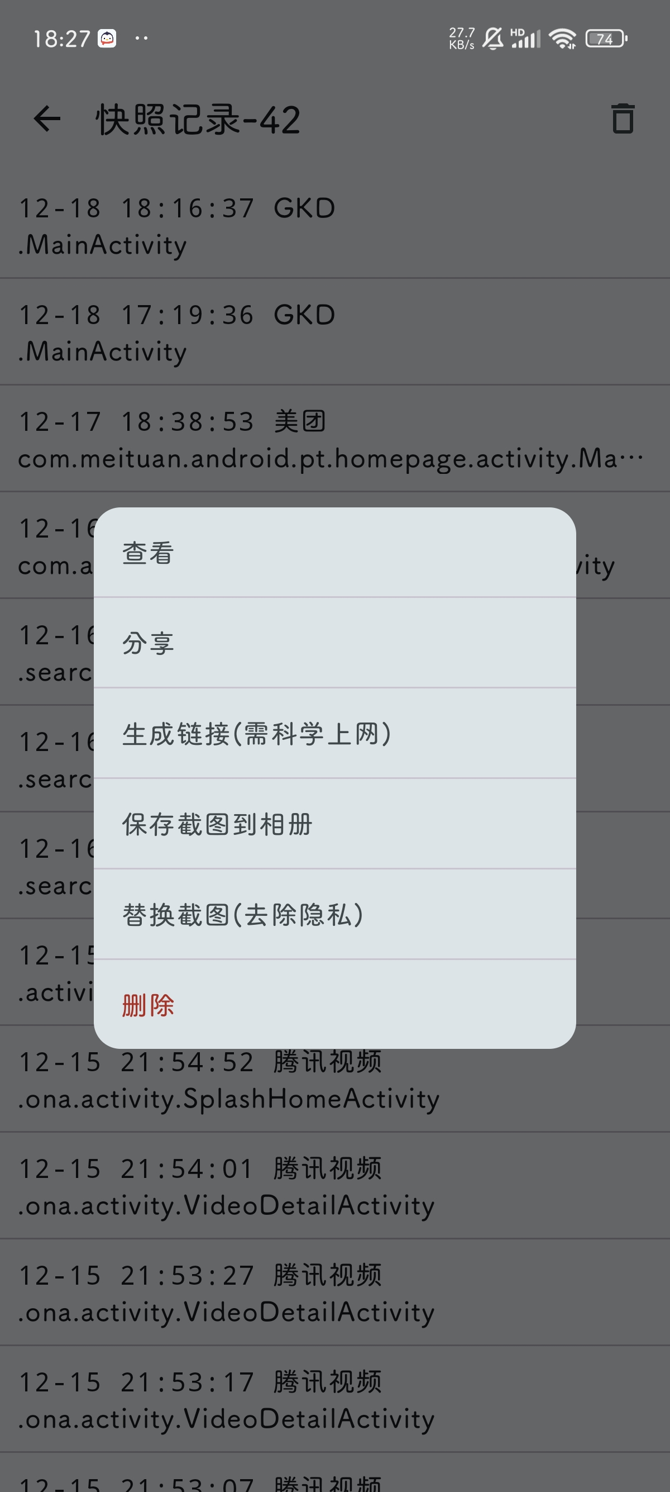

* 选择“分享”菜单会将快照文件以压缩包的格式发送给你指定的位置。
* 选择“生成链接”会将文件上传并生成一个类似 <https://i.gkd.li/import/12345678> 的链接，其他人可以通过此链接查看这个快照文件的所有信息。此外，您可能需要借助一些网络工具才能生成快照的链接。

## 4. 网页审查工具的使用

### 4.1 配置网页审查工具

1. 打开 GKD → 高级模式 → 打开 HTTP 服务。此时会显示 3 个地址，类似下图：  
   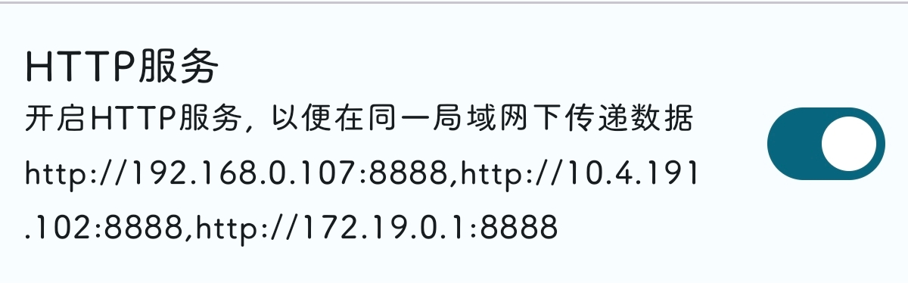  
   这里有 3 个地址，分别为：<http://192.168.0.107:8888>, <http://10.4.191.102:8888>, <http://172.19.0.1:8888>  
   这三个地址都是局域网地址，这里先不用管，后续会用到。
2. 打开 <https://i.gkd.li/>  
   
3. 点击右上角安卓机器人图标，输入设备地址（就是步骤 1 开启 HTTP 服务后显示的 3 个地址，任意输入一个即可）  
   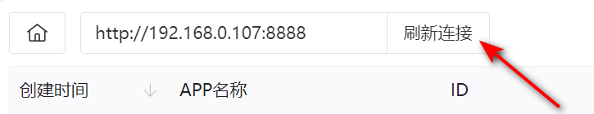
4. 点击刷新连接，即可连接至手机端 GKD 的 HTTP 服务。  
   注意：首次连接 HTTP 服务时，大概率会弹出 “**访问其它域名资源失败**” 提示，根据提示安装油猴脚本并注入即可，步骤如下：
5. 下载并安装浏览器扩展，安装任意一个脚本管理器均可。  
   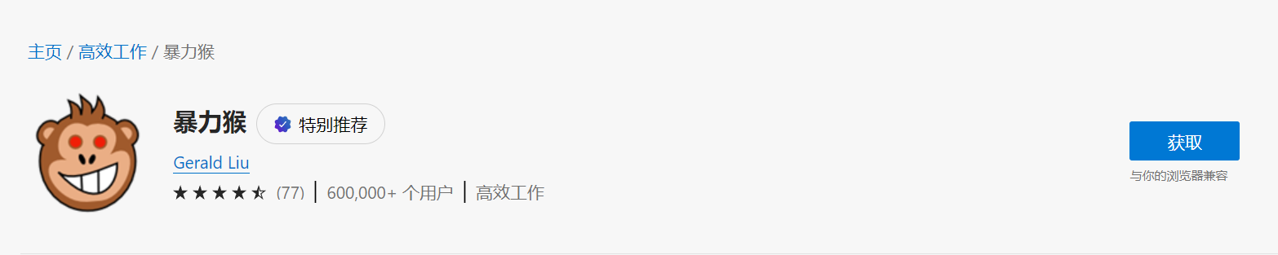
6. 进入 <https://github.com/gkd-kit/network-extension> ，点击任意一个链接安装脚本。  
   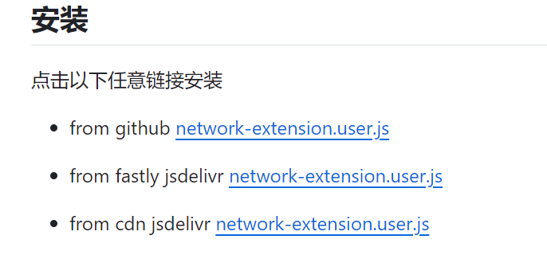

* 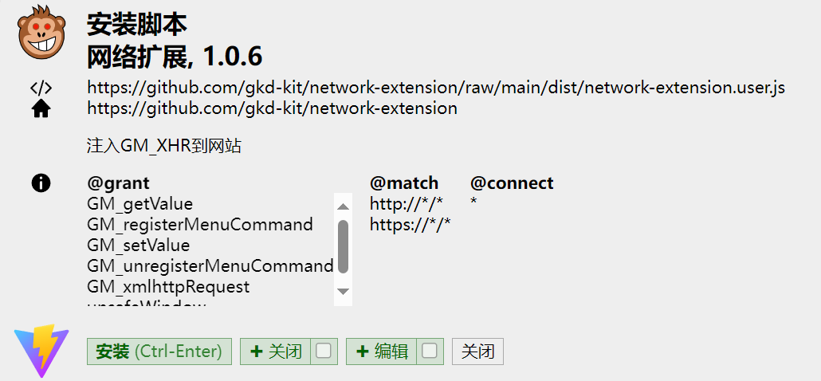

1. 打开 <https://i.gkd.li/> ，点击浏览器地址栏右侧的脚本管理器，再次点击【注入 GM_XHR】到当前网站即可。  
   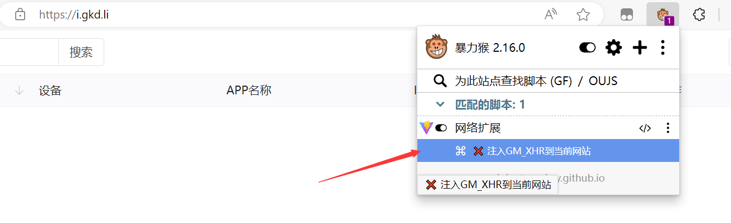
2. 成功连接到手机端 GKD 的 HTTP 服务。  
   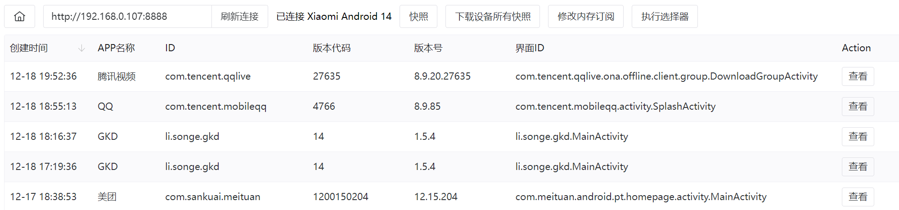

### 4.2 导入快照文件

通过步骤 3.2 分享的快照是一个 .zip 压缩文件，进一步查看快照信息需要使用网页审查工具。

打开 <https://i.gkd.li/> ，点击右侧 + 号按钮 → 导入本地文件，选择快照文件即可，导入成功的快照会以列表形式展示在网页中。



此外，在网页审查工具中，成功连接设备后，您可以点击【快照】按钮，自动获取手机当前界面的快照，并以列表形式展示在网页中。



### 4.3 查看快照文件信息

在网页审查工具中，点击快照列表右侧的【查看】按钮或【</>】按钮，即可查看快照文件包含的所有信息。下图展示了审查工具界面各个 UI 的功能。

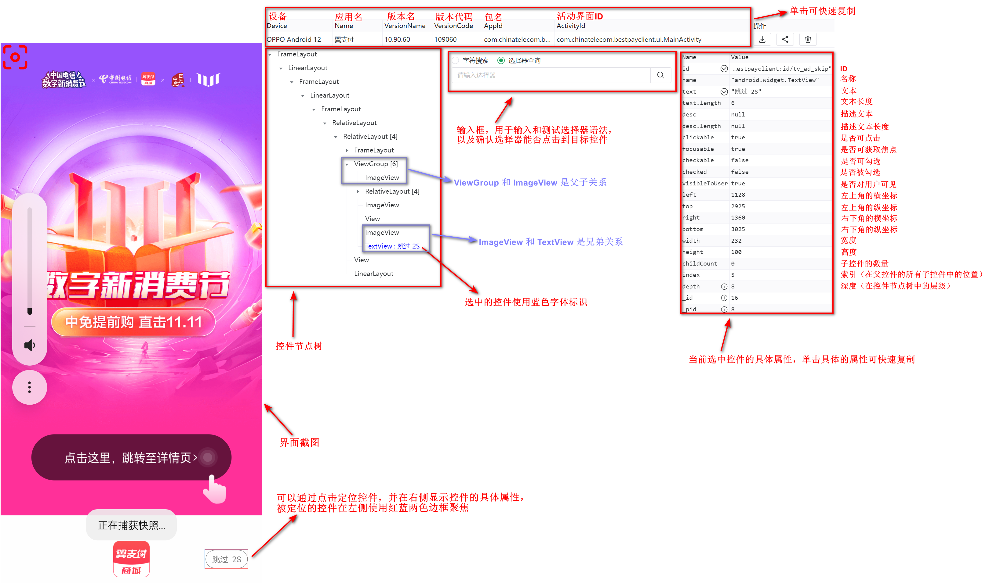

### 4.4 导出快照链接

浏览器地址栏的链接仅供您自身在局域网内访问，如果您需要将快照分享给其他人，可以点击右侧【分享】按钮 → 【复制链接-快照】，获取快照链接。

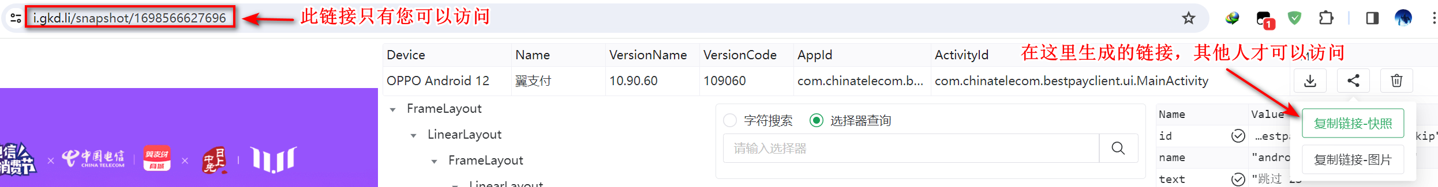

## 5. 选择器语法介绍

在阅读以下内容时，请确保已经按照 4 的步骤成功配置好网页审查工具。

选择器语法官方文档：<https://github.com/gkd-kit/selector>

前面讲到，书写 GKD 规则实际上就是在写一段代码，大部分时候，对于不同广告弹窗，GKD 规则代码的结构大体上是一样的，我们最关注的是其中的 **matches** 字段（规则代码含有多个字段，matches 是其中一个字段，其余字段我们现在不用关注，后面会逐一介绍）。

### 5.1 字段的含义

字段是什么？如果你没有任何编程经验，你可以简单理解为规则的一种属性？还是有点抽象？那我再举个例子，我们描述一个人，会描述他/她的姓名、性别、年龄、身高、体重等等，姓名、性别、年龄...这些概念都可以被称作人的属性。类似地，一条 GKD 规则，它不仅仅包含了这条规则本身，还包含了规则应用的 APP 名称、规则应用的活动界面 ID、规则的描述、规则的冷却时间、规则的匹配时间等等，这些都是 GKD 规则的属性，GKD 规则语法提供了若干字段用于定义上述属性。我们需要着重关注的规则本身实际上就是定义在 GKD 规则的 matches 字段中。

如果你有任何一门面向对象编程的经验，应该很容易理解上述文字的意思。部分编程语言中，字段和属性的含义略有区别，这里就不去纠结这个了，统一模糊处理。

### 5.2 控件的含义

安卓 APP 界面是由控件组成的，一个按钮，一个选择框，一个输入框，都称为一个控件。控件也包含若干属性，正如 4.3 中审查工具右侧显示的属性列表那样，控件 ID、名称、高度、宽度等等均是控件的属性。

### 5.3 选择器的结构

字段 matches 的值是一个选择器，选择器由**属性选择器**和**关系选择器**交叉组成。

#### 5.3.1 属性选择器

在审查工具中，用鼠标在左侧截图中随意定位一个控件，即可在右侧查看该控件的所有属性，属性选择器正是通过这些属性来确定一个控件的。

例如：在快照 <https://i.gkd.li/import/13348703> 中，我们定位到“跳过”按钮，右侧显示该按钮的所有属性。其中 text 属性是 "跳过"，这是一个字符串，因此，我们可以用以下属性选择器定位这个控件：

android.widget.TextView[text="跳过"]

其中，android.widget.TextView 是这个控件的名称，可以在审查工具右侧属性列表的 name 中找到，中括号内部使用了 text 属性进一步限定，text="跳过" 保证了该属性选择器定位到的控件的 text 属性的值必须是 "跳过"。

由于是在安卓平台使用，android.widget 通常可以省略，为了简化书写，上述属性选择器可以简化为：

TextView[text="跳过"]

将上述选择器复制到审查工具的选择器查询框中，点击右侧查询按钮，可对选择器的语法进行测试，如果语法正确并且找到了符合选择器条件的控件，将会显示：选择到 x 个节点。

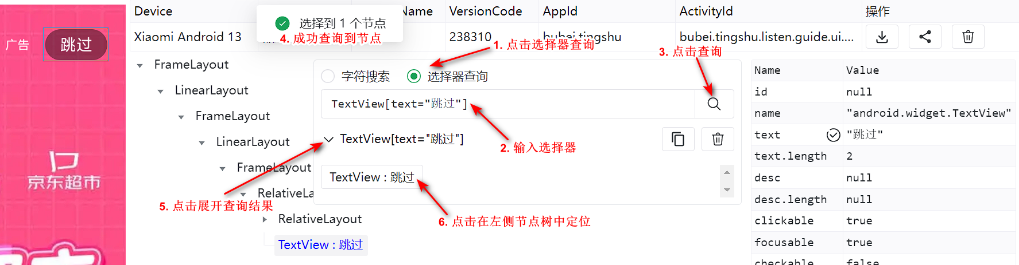

有些时候，“跳过”按钮的 text 属性值可能不仅仅包含字符串"跳过"，例如这个快照：<https://i.gkd.li/import/13055542>

在这个快照中，跳过按钮的 text 属性值为 "跳过2s"，容易想到，这是一个含有倒计时读秒的跳过按钮。属性选择器 TextView[text="跳过"] 并不能定位到该控件，如果写成 TextView[text="跳过2s"] 则只能在倒计时 2s 的时候成功定位。事实上，这提示我们：操作符 = 的含义是完全匹配，它并不能进行模糊匹配。

我们可以使用字符串操作符 ^= 帮助我们完成上述模糊匹配的任务，即：

TextView[text^="跳过"]

^= 表示匹配以 xxx 开头的字符串，类似的字符串操作符还有：

* = : 匹配与 xxx 相同的字符串
* ^= : 匹配以 xxx 开头的字符串
* $= : 匹配以 xxx 结尾的字符串
* *= : 匹配包含 xxx 的字符串
* != : 匹配与 xxx **不**同的字符串
* !^= : 匹配**不**以 xxx 开头的字符串
* !$= : 匹配**不**以 xxx 结尾的字符串
* !*= : 匹配**不**包含 xxx 的字符串

有些时候，跳过按钮可能不是 TextView 控件，例如这个快照：<https://i.gkd.li/import/12917007>

在这个快照中，跳过按钮的是一个 Button 控件，属性选择器 TextView[text^="跳过"] 并不能定位到这个控件，应该将 TextView 改为 Button，即：

Button[text^="跳过"]

更进一步，我们可以使用 * 代替中括号前面的 TextView 或 Button，即：

*[text^="跳过"]

* 表示任意控件，可以是 TextView，Button，ImageView 等等，* 可以省略，上述属性选择器可以进一步简化为：

[text^="跳过"]

在实际书写开屏广告规则时，为了防止某些 APP 偶有开屏不显示广告直接进入首页，此时恰好首页存在某个控件的 text 属性含有字符串 "跳过"，造成错误点击的情况发生，需要对上述属性选择器作进一步限制。例如：

[text^="跳过"][text.length<=10]

这里第二个中括号内部使用了控件的另一个属性 text.length，同样可以在审查工具右侧的属性列表中找到。两个中括号之间的是逻辑与的关系，即控件必须同时满足两个中括号内的限定条件。通常，开屏广告的跳过按钮内部显示的文字有限，比较操作符 <= 限制了该属性选择器定位到的控件的文本的长度。对应上述属性选择器，这个限制是 10 个字符（注意：双字节字符依然只算一个字符）。

更多比较操作符的含义如下：

* = : 等于
* != : 不等于
* > : 大于
* < : 小于
* >= : 大于等于
* <= : 小于等于

可以对属性选择器添加更多的限制条件，例如：

[text^="跳过"][text.length<=10][clickable=true][visibleToUser=true]

#### 5.3.2 关系选择器

5.3.1 部分仅涉及到一个属性选择器，很多情况下，仅靠一个属性选择器可能无法准确定位某个控件，或使用一个属性选择器存在潜在的误触风险，此时我们需要联合两个或更多属性选择器。多个属性选择器中，只有一个属性选择器查询到的控件为**目标控件**，其余属性选择器查询到的控件均为**特征控件**，通过定义特征控件与目标控件之间的位置关系，进一步限制了目标控件的查询范围，**最终的目标是：选择器查询结果唯一，并尽可能减少潜在的误触的风险**。

##### 5.3.2.1 兄弟节点（+，-）

以 <https://i.gkd.li/import/13561226> 这个快照中的更新弹窗为例，在这个快照中，我们想要达成的效果是：自动点击 【取消】按钮，那么目标控件的属性选择器是：

[text="取消"]

由于字符串 "取消" 在 APP 界面中较为常见，仅靠上述一个属性选择器对控件进行定位，可能存在误触的风险，因此还需要引入更多属性选择器进一步限制。由于这是一个更新弹窗，查看左侧节点树的控件信息，我们可以发现字符串 "更新" 比较适合作为进一步的限制条件。试想，某个 APP 界面同时存在字符串 "取消" 和 "更新" ，那么它大概率是一个更新弹窗，而不太可能是其他类型的弹窗。

因此，我们可以写下 【更新】按钮的属性选择器：

[text="更新"]

现在的问题是，如何将这两个属性选择器联系起来呢？这就要用到关系选择器了。

观察【取消】按钮和【更新】按钮在左侧节点树中的位置关系，不难发现，他们都处于同一个 LinearLayout 分支下，并且两个控件是相邻的，中间没有其他任何控件，类似这样的控件位置关系，我们称之为“**兄弟关系**”，“兄弟”之间是存在大小的，同一个分支下，位置越往上的控件，它的排行越靠前。在上述例子中，【取消】按钮的位置更靠上，因此，它的排行比【更新】按钮更靠前。

使用**关系操作符** + 可以连接两个兄弟关系的节点，例如：

[text="取消"] + [text="更新"]

⚠ 注意：+ 左右两侧与属性选择器之间必须空一格，否则会导致语法错误。

上述选择器包含了左右两个属性选择器和中间的关系选择器，这里的关系选择器非常简单，就是一个表示两侧属性选择器之间是兄弟关系的关系操作符 +。另外，由于【取消】按钮的排行比【更新】按钮的排行更靠前，因此 [text="取消"] 在关系操作符 + 的左侧，[text="更新"] 在右侧。

*另外，我们还可以在审查工具右侧的属性列表中发现，【取消】按钮的 index 属性值为 0，【更新】按钮的 index 属性值为 1，两个属性选择器谁在左侧谁在右侧本质上是由 index 属性值决定的，a + b 的含义是：a.index + 1 = b.index*

将上述选择器复制到审查工具中，点击查询，我们会发现成功找到了 1 个控件，然而，找到的控件并非我们想要的 【取消】按钮，而是【更新】按钮，可以说与我们期望的效果完全相反，这是为什么呢？

其实，上述选择器包含的两个属性选择器对应了节点树中的两个不同的控件，审查工具无法确定哪一个控件是目标控件，因此，默认情况下，会将选择器最末尾的属性选择器对应的控件作为目标控件。在这个例子中，最末尾的属性选择器对应的是【更新】按钮，因此审查工具将【更新】按钮作为目标控件。

可以使用符号 @ 手动指定某个属性选择器作为目标控件，将符号 @ 放置在属性选择器前面即可，例如：

@[text="取消"] + [text="更新"]

将上述选择器复制到审查工具中，可以发现这次查询到的目标控件为【取消】按钮。

如果你不想使用符号 @，也可以使用关系操作符 -，它的作用与关系操作符 + 完全相反，例如：

[text="更新"] - [text="取消"]

##### 5.3.2.2 父子节点（>，<）

--TODO--